Centro Universitário Senac (Santo Amaro)

Engenharia da Computação

Fundamentos de Telecomunicações

Professor: Sérgio Tavares

Máxima Transferência de Potência

Nomes: Alessandro da Costa Silva Kantousian

Luiz Guilherme das Chagas

São Paulo (2018)

Objetivo

Através do software Multisim fazer a simulação do circuito para máxima transferência de potência, variando os valores de resistência e gerar e analisar o gráfico da máxima transferência de potência.

Teoria & Prática

Analisando no ponto de vista da potência, temos a potência útil PU, a potência gerada PG e a potência perdida PP.

𝑃𝑈=𝑃𝐺−𝑃𝑃

A potência transferida pelo gerador existe um coeficiente 𝜂 como a relação entre a potência útil e a potência gerada.

𝑃𝐺=𝐸𝐼−𝑟𝐼²

$$η=\frac{Pu}{PG}=\frac{VI}{EI}=\frac{V}{E}$$

Lembrando que:

Potência útil 𝑃𝑈=𝑉𝐼

Potência gerada 𝑃𝐺=𝐸−𝐼

Potência perdida 𝑃𝑃=𝑟𝐼²

Por motivo da equação do gerador ser do segundo grau, teremos uma parábola como resposta, visto na figura 1.

Fig 1. Potência útil de um gerador.

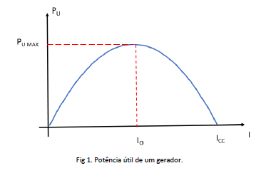

Sabendo que 𝑃𝑈 = 𝐸𝐼 – 𝑟𝐼²

Adequando 𝑃𝑈 = 𝐼(𝐸 − 𝑟𝐼)

Teremos a potência útil igual a zero quando a corrente for zero desta forma podemos escrever:

𝑃𝑈 = 0 𝐼 = 0 Ou também 𝐸 − 𝑟𝐼 = 0

Isso irá resultar na corrente de curto-circuito.

𝐼 = $\frac{E}{r}$ = 𝐼𝐶𝐶

Percebemos que a parábola é simétrica e isto levará a potência máxima quando a corrente for metade do valor da corrente de curto-circuito.

𝐼o = $\frac{ICC}{2}$

Sendo que: 𝐼𝐶𝐶 = $\frac{E}{r}$

Teremos: 𝐼o = $\frac{E}{2r}$

Para podermos obter a potência máxima, devemos substituir na equação da potência útil o valor de I por E/2r.

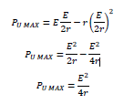

Ao substituir na equação do gerador o valor da corrente por IO será obtido a tensão relativa no ponto de máxima potência.

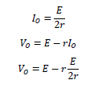

Como 𝑉o = 𝐸/2

E o gerador estando em condição máxima de potência a tensão de saída será a metade do valor do gerador.

𝑉o = 𝐸/2

Com uma corrente de: 𝐼o = $\frac{E}{2r}$

Podemos saber o valor da carga em ohms.

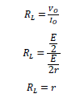

Neste contexto pode-se perceber que a máxima transferência de potência de um gerador para uma determinada carga ocorre quando a sua resistência interna r é igual à da carga RL. Portanto podemos analisar o rendimento 𝜂 e percebemos que ele estará em 50%.

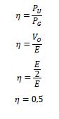

**Exemplo:**

Dado o gráfico da figura 2, será determinado a equação do gerador, sua corrente de curto circuito e o rendimento, quando este estiver alimentado com uma carga que consome 0,5A.

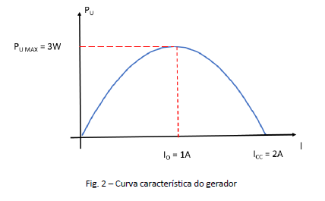

Sabendo que:

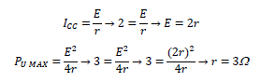

Como: 𝐸 = 2𝑟 → 𝐸 = 2 ∗ 3 → 𝐸 = 6𝑉

A equação será: 𝑉 = 6 − 3𝐼

Quando a carga consumir 1A, podemos perceber o rendimento do gerador utilizando a equação calculada.

𝑉 = 6 − 3𝐼 → 𝑉 = 6 − 3(1) → 𝑉 = 3𝑉

Calculando o rendimento teremos um resultado de 50%.



Etapa 1: Circuito Máxima Potência de Transferência.

A tensão de entrada para este experimento é de 10 V, resistor R1 de 100 (Ω) e um potenciômetro em R2 de 1k (Ω).

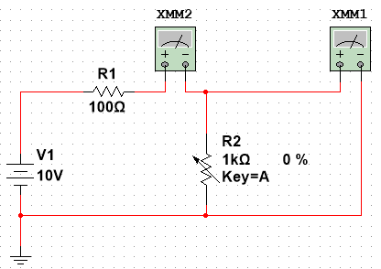

Figura 1: Circuito para Máxima Potência de Transferência.

A *Tabela 1* indica os valores dos cálculos teóricos e a simulação realizada no Multisim, para um circuito máxima potência de transferência.

|  |  |  |  |  |
| --- | --- | --- | --- | --- |
| R (Ω) | V (V) | i (A) | Pu (W) | 𝜂 |
| 0 | 0 | 0 | 0 | 0 |
| 20 | 1,667 | 83,333 m | 0,13888 | 0,1667 |
| 40 | 2,857 | 71,429 m | 0,2041 | 0,2857 |
| 60 | 3,75 | 62,5 m | 0,2344 | 0,375 |
| 80 | 4,444 | 55,556 m | 0,2469 | 0,444 |
| 100 | 5 | 50 m | 0,25 | 0,5 |
| 200 | 6,667 | 33,333 m | 0,222 | 0,667 |
| 400 | 8 | 20 m | 0,16 | 0,8 |
| 600 | 8,571 | 14,286 m | 0,1225 | 0,857 |
| 800 | 8,889 | 11,111 m | 0,09875 | 0,889 |
| 1000 | 9,091 | 9,091 m | 0,0826 | 0,909 |

Tabela 1: Resultados simulados e calculados.

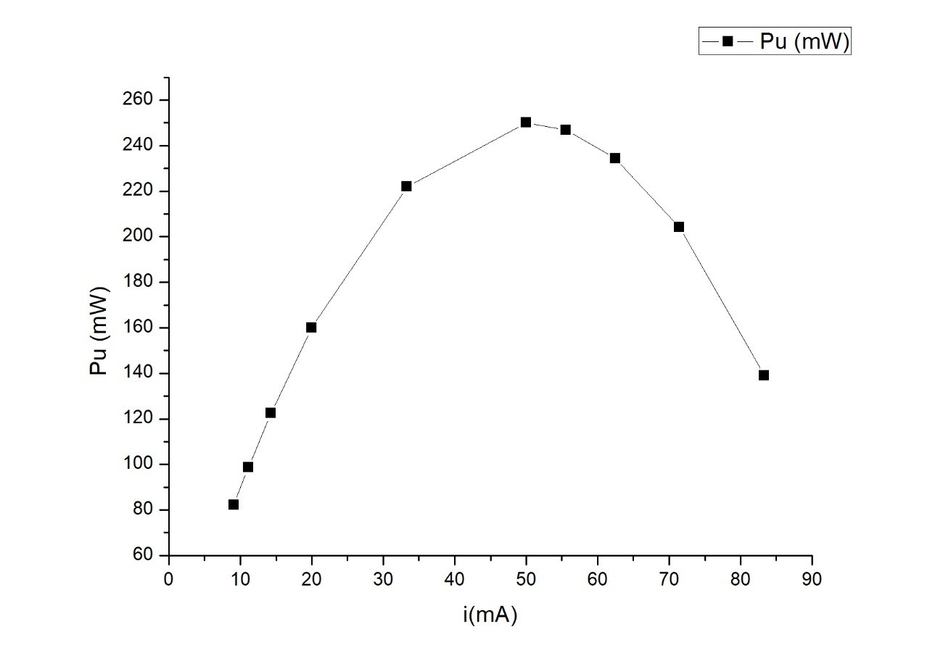

Figura 2: Gráfico Máxima Transferida de Potência.

Conclusão

Com a realização do experimento, podemos observar que a máxima transferência de potência foi obtida através do casamento de impedâncias. A condição está relacionada a resistência de carga com uma segunda resistência relacionada no circuito, dado uma situação cujo as duas resistências possuem valores iguais, a potência na carga será máxima e assim terá um ganho cujo pode ser aproveitado em alcance ou outros.

Bibliografia

TEOREMA DA MÁXIMA TRANSFERÊNCIA DE POTÊNCIA em: <[http://www.ufrgs.br/eng04030/Aulas/teoria/cap_06/maxtrpot.htm>. Acesso](http://www.calculoimc.com.br/tabela-de-imc/%3e.%20Acesso) em: 19 out. 2018.

MÁXIMA TRANSFERÊNCIA DE POTÊNCIA: CARGA VARIÁVEL. Disponível em: <http://www.dt.fee.unicamp.br/~www/ea612/node148.html>. Acesso em: 19 out. 2018.

INTRODUÇÃO AO MULTISIM. Disponível em: < http://www.ni.com/white-paper/12692/pt/>. Acesso em: 02 set. 2018.

BOYLESTAD, ROBERT, L; NASHELSKY, LOUIS. Dispositivos Eletrônicos e Teoria de Circuitos: 11. ed. São Paulo: Editora Pearson, 2013.